**足球门制作费用明细**

一、七人制球门：3米×5米 2个×2050元/个=4100元

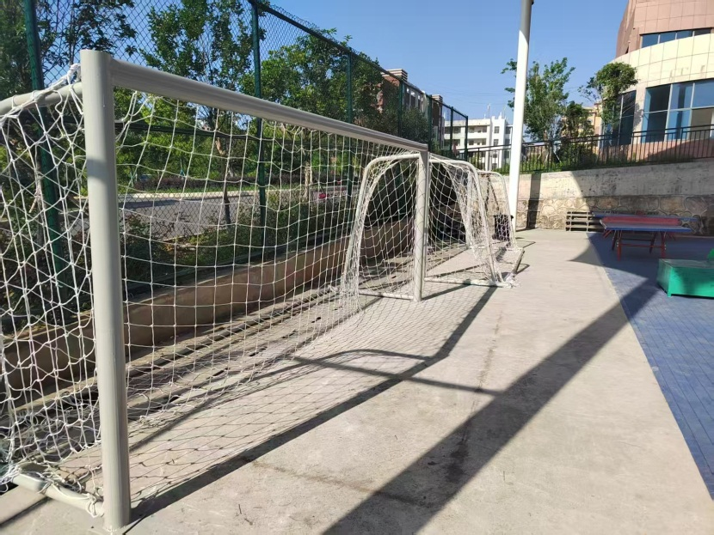

二、五人制球门：3米×2米 6个×1550元/个=9300元

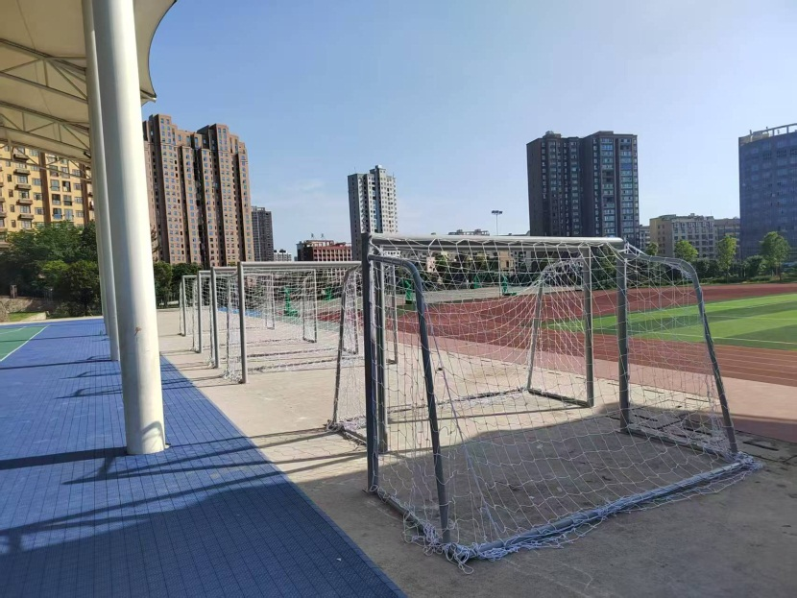

合计：13400元

经手人：邱高贤

2025年5月12日